**Laboratorio de sistemas Telecomunicación.**

**Práctica No. 4 otoño 2018**

**Modulación AM y FM.**

**Objetivo:**

Generar y visualizar experimentalmente y en Matlab señales moduladas en amplitud y en frecuencia.

**Material necesario**:

PC con Matlab.

Generador de funciones.

Osciloscopio.

**Desarrollo:**

1. Generar una señal modulada en amplitud con una portadora de 1Khz y modulante de 100 hz ambas de tipo sinusoidal. Ajuste las amplitudes para obtener un índice de modulación del 50%.
2. Visualice la señal en el osciloscopio en el dominio del tiempo. Se debe observar una señal parecida a alguna de las mostradas a continuación: 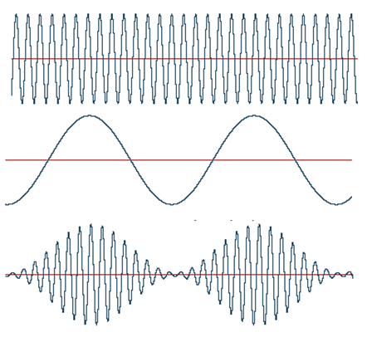

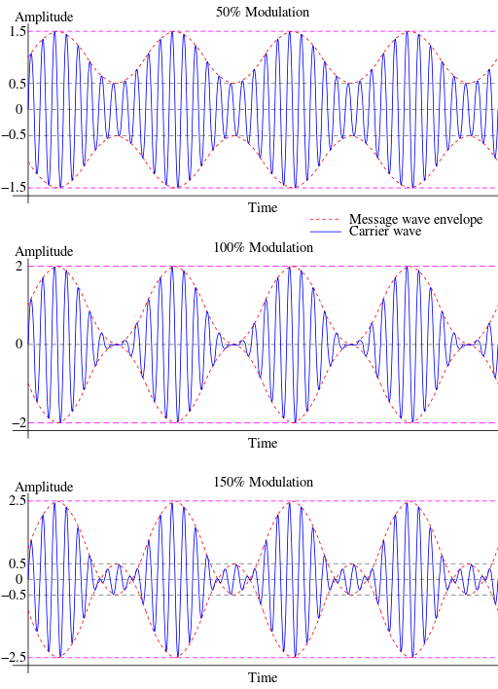

1. Visualice el espectro de frecuencia de la señal modulada AM.

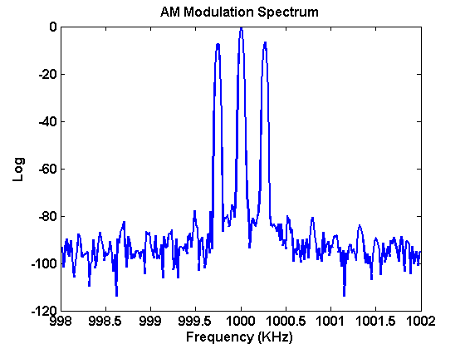

1. Generar una señal modulada en frecuencia con una portadora de 1Khz y modulante de 100 hz ambas de tipo sinusoidal. Visualice la señal en el osciloscopio en el dominio del tiempo.

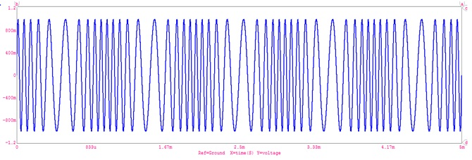

1. Visualice el espectro de frecuencia de la señal modulada FM.
2. Simule en matlab una señal de AM con las características del punto 1.
3. Simule el espectro de frecuencias de dicha señal.
4. Simule en matlab una señal de FM con las características del punto 4.
5. Simule el espectro de frecuencias de dicha señal.

**Fecha de entrega:**